Poptávka položení zámkové dlažby pro os. auta cca 55m2
Poptávám položení zámkové dlažby 8cm pro rozšíření parkoviště, zhruba 55m2.
Dodávka na klíč, včetně materiálu a srovnání terénu, úpravy podloží, obrubníků, žlabů pro odvod vody.
Užití parkování a pojezd osobních vozidel.
Dodržení řádného spádování terénu od domu, spádování parkoviště a napojení žlaby na kanalizaci.
Napojit na stávající zámkovou dlažbu a branku.
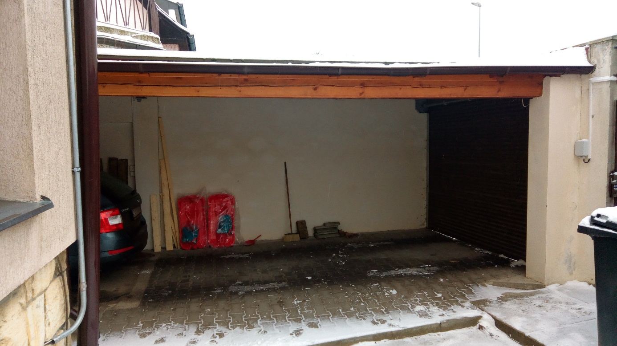
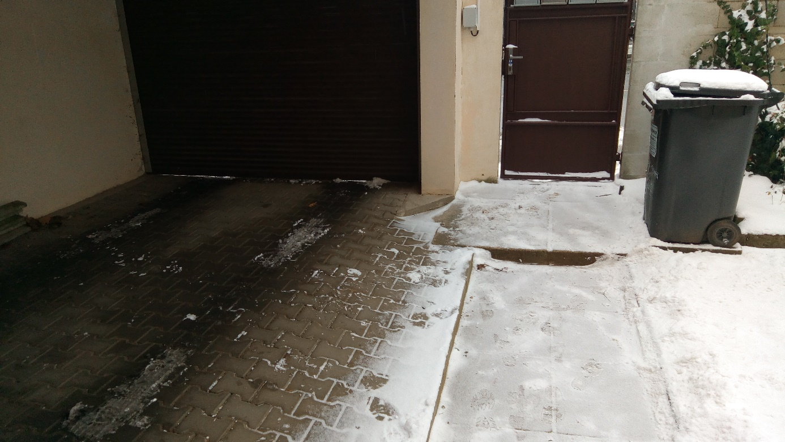
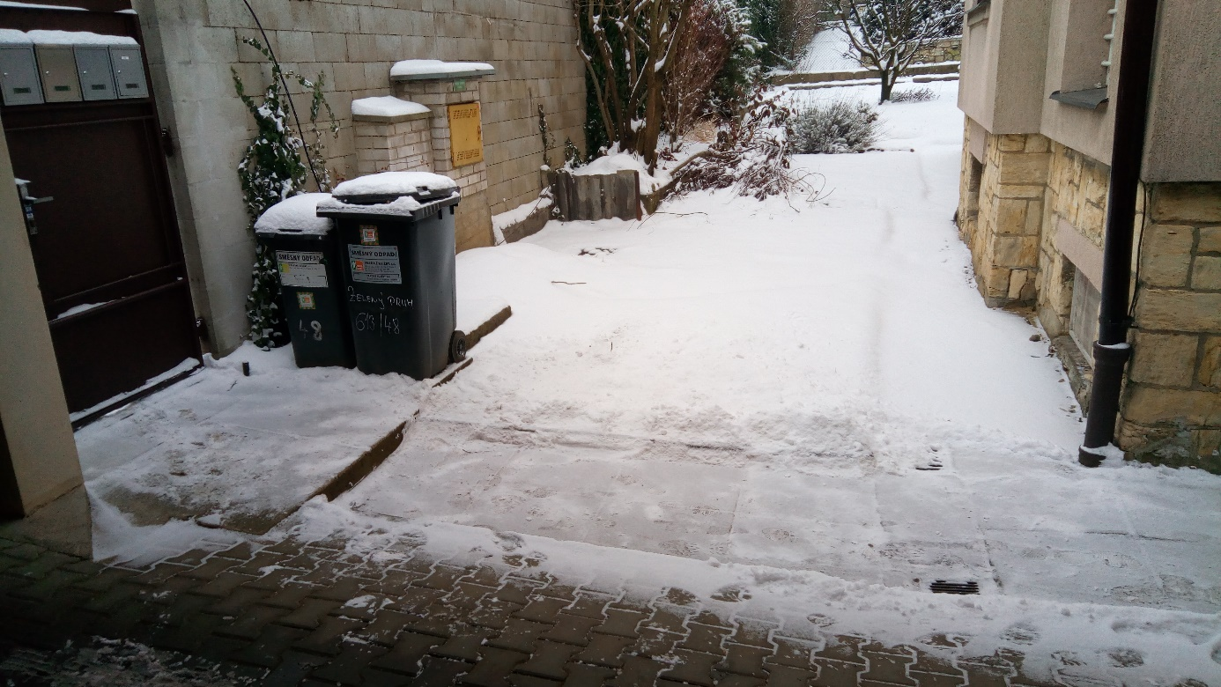
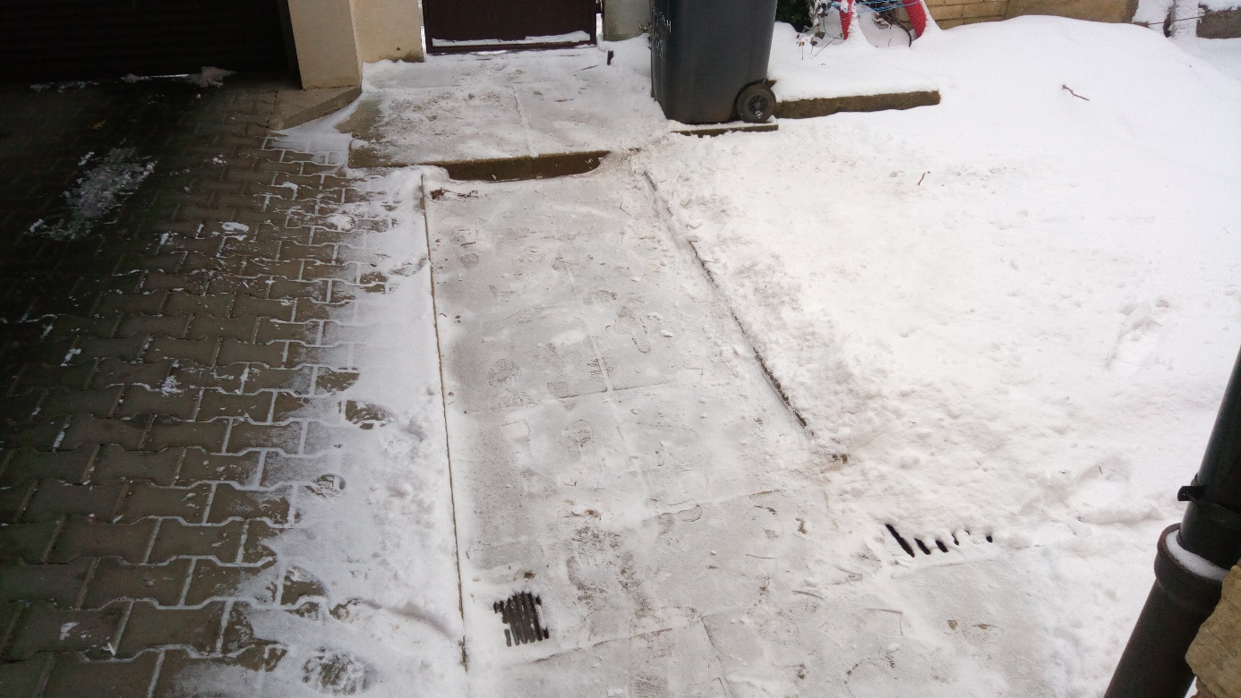

Součástí pozemku je i stará nepoužívaná nádrž na LTO, kolem které bude dlažba. Nutné poradenství – zda nechat tak jak je a jen dát vyměnit poklop za ocelový, či zaházet či celé sanovat.
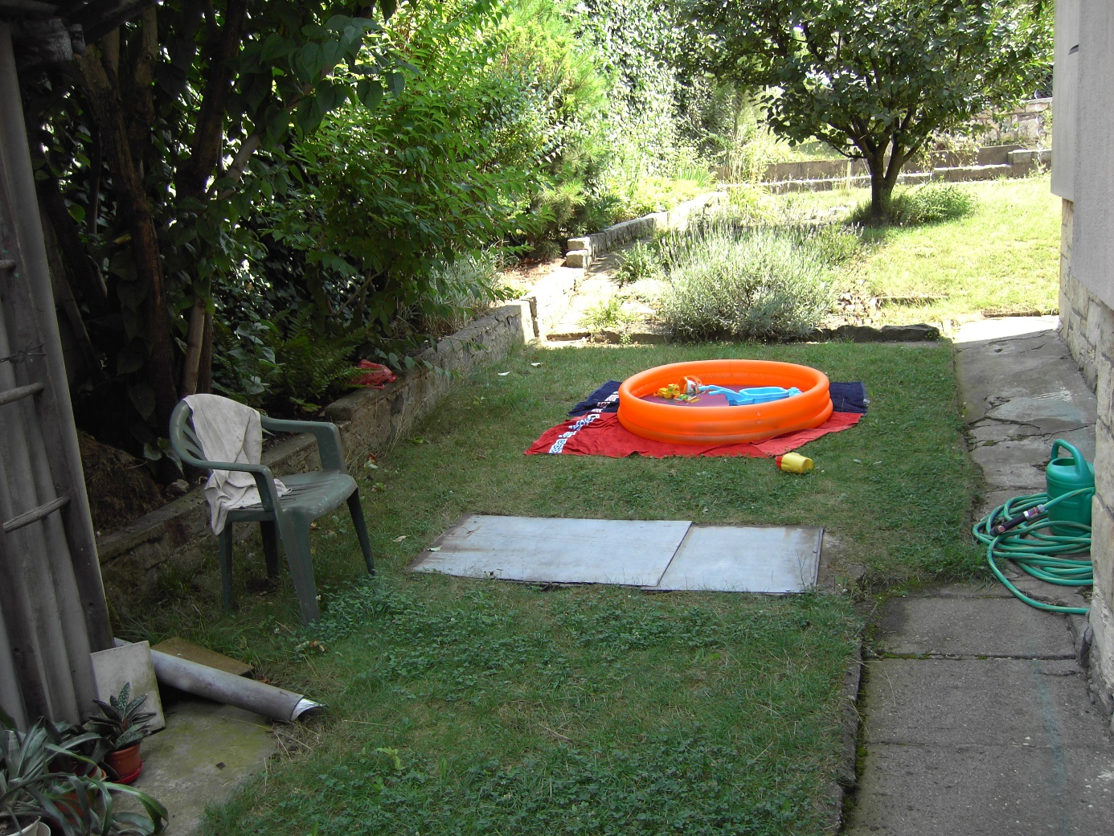
Datum relizace – jakmile to umožní počasí (únor / březen / duben)

